Паспорт инвестиционной площадки №3

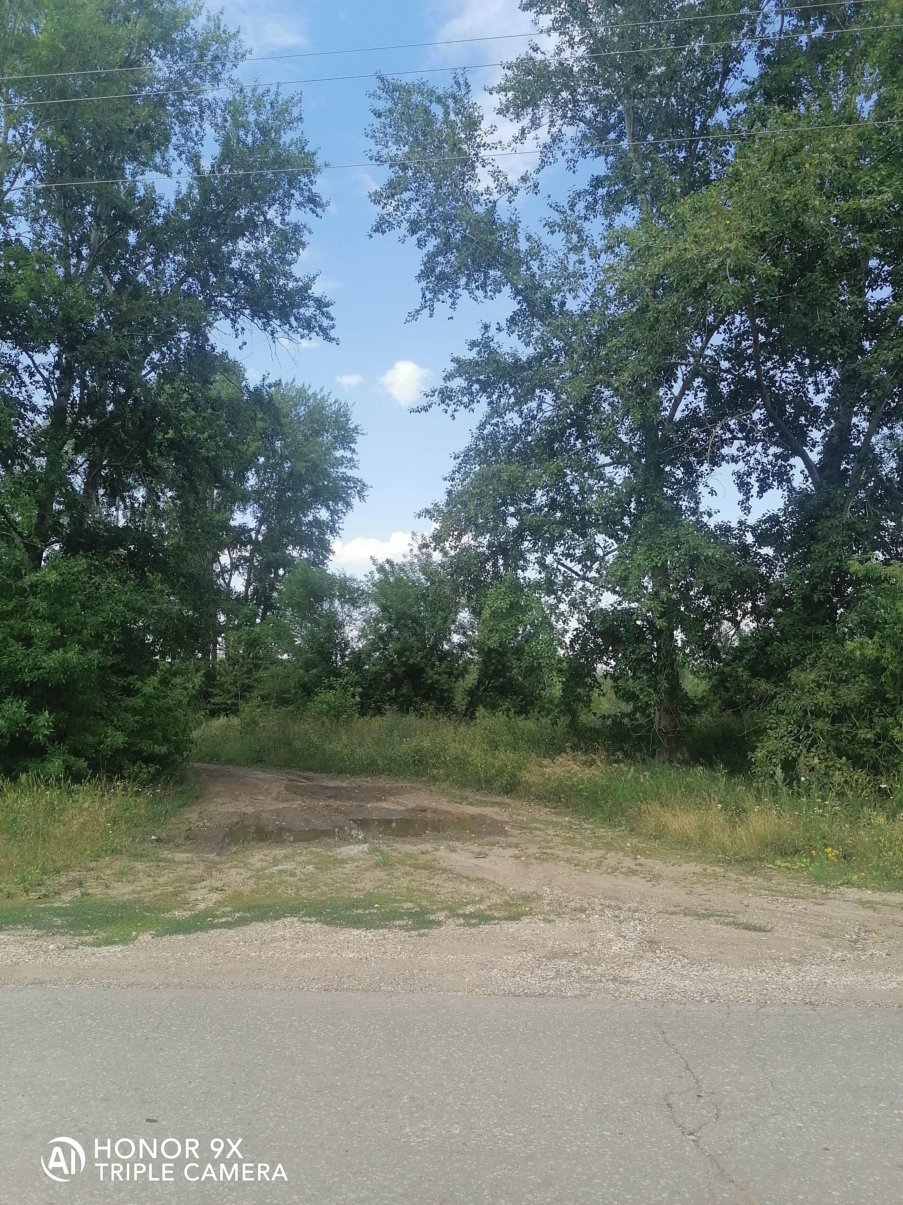
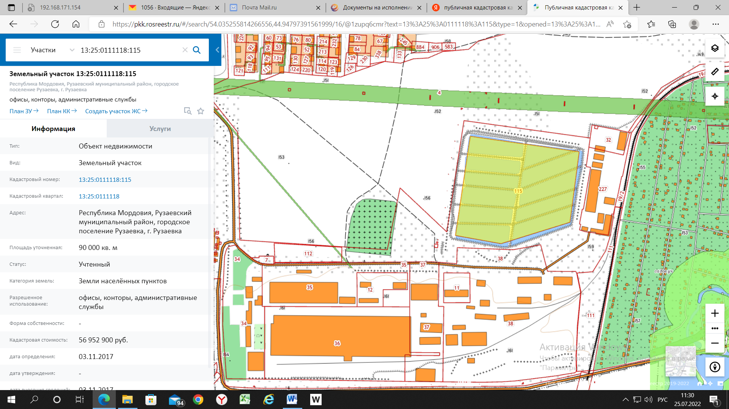

Общая информация
Наименование площадки (здание, участок) |  | Инвестиционная площадка Рузаевского муниципального района в районе АО «Рузхиммаш».
Кадастровый номер |  | 13:25:0111118:115
Адрес объекта (муниципальное образование, город, населенный пункт) |  | РМ, Рузаевский муниципальный район, г. Рузаевка, с северной стороны ОАО " Завода Рузхиммаш"
Тип площадки  Свободные земли Территория незавершенного строительства Складское помещение Производственная база (перечень оборудования) Здание предприятия (наименование) Предприятие целиком (название)  Иное |  | свободные земли населенных пунктов
Площадь земельного участка, га |  | 9 га
Площадь объекта капитального строительства (при наличии), м² |  | 0
Форма собственности / Балансодержатель (федеральная, республиканская, муниципальная, частная) |  | Муниципальная
Вид разрешенного использования |  | Для сельскохозяйственного производства
Оценочная стоимость, тыс. руб. на 01 апреля 2022 г. |  | -
Предполагаемые условия привлечения инвестора (аренда/продажа) |  | Продажа, аренда
Характеристика ранее размещенного объекта (вид деятельности)
Возможные направления использования
Инфраструктура
Наличие газоснабжения на объекте (есть/нет) | Нет; Свободный объем газа, который можно взять без реконструкции существующих сетей составляет 1000 м3/час, ориентировочные точки подключения являются подземный газопровод среднего давления ( Р-0,3МПа ,) диаметр 155 мм проложенный от ГРП №22 по ул. Энергетическая г. Рузаевка находящаяся в собственности ОАО "Газораспределение" г. Саранск. Расстояние до точки подключения 800 м.
Наличие водоотведения на объекте (есть/нет) | Нет; Канализационная труба диаметром 600 мм в районе ОАО "Рузхиммаш" расстояние 700 м, свободный объем 50 м3/сут.
Электроснабжение (есть/нет) | Нет; Точкой присоединения является ПС 220/110/10 кВ «Рузаевка». Максимальная свободная мощность 90 МВт. Ориентировочная протяженность от точки присоединения до объекта 2,8 км.
Наличие отопления (тепловых сетей) (есть/нет) | Нет;
Транспортное сообщение
Удаленность от автомагистрали, км | в 20 км от Р 158 Нижний Новгород-Саратов (через Арзамас, Саранск, Иссу, Пензу)  а/м дорога по ул. Л. Толстого, в 0,1 км
Удаленность от железной дороги, км | 5 км (станция "Рузаевка")
Расстояние до г. Саранск, км | 15
Расстояние до центра муниципального образования, в котором находится площадка, км | Площадка расположена в г. Рузаевка
Дополнительные преимущества для потенциальных инвесторов
Входит в границы ТОСЭР «Рузаевка»
Контактная информация
Ответственное лицо  Телефон | Уляшкина Екатерина Григорьевна – начальник управления поддержки ТОСЭР, предпринимательства и торговли Администрации Рузаевского муниципального района  8(83451)6-30-40

